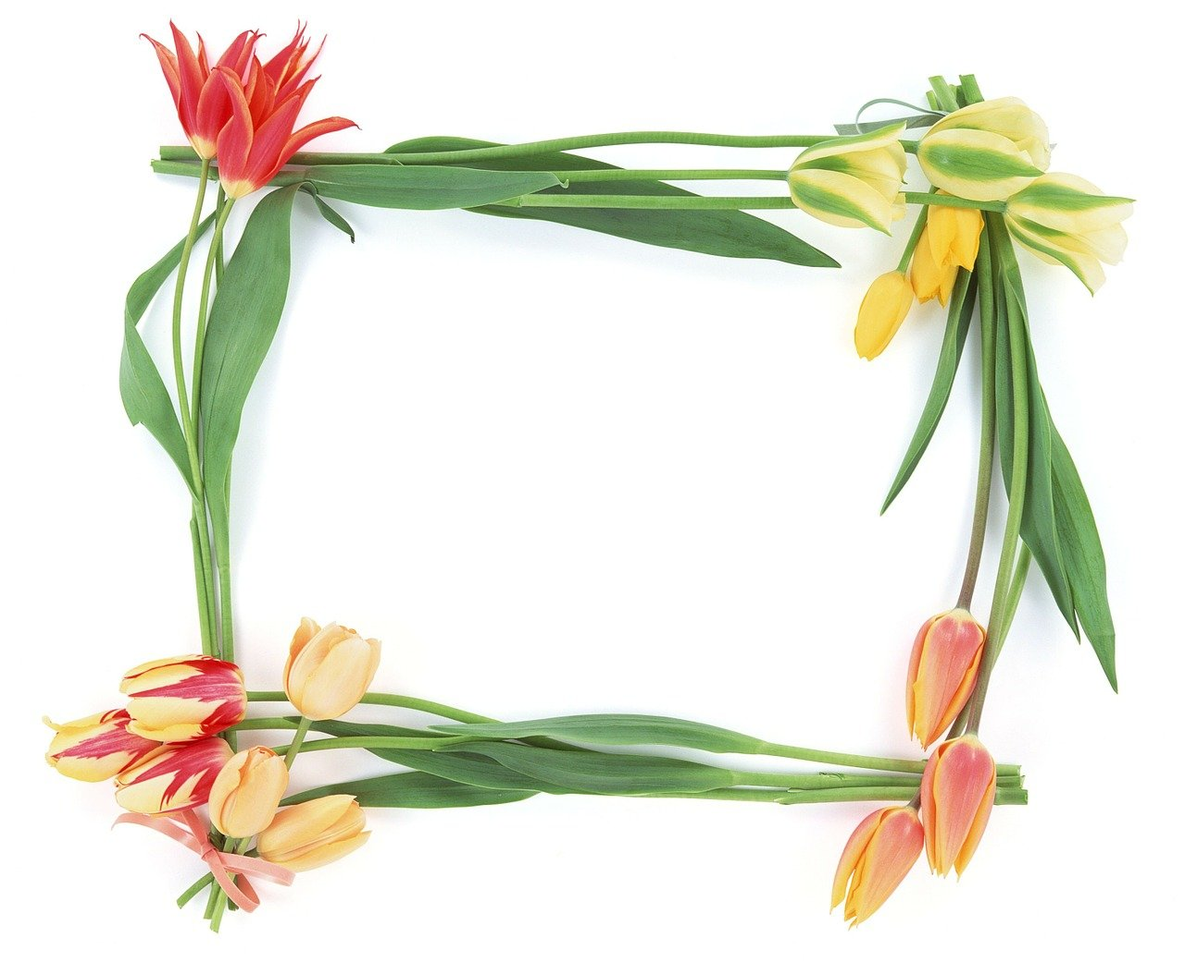
April månad 2024
Lycksele sjukhusbibliotek

Fredag 12 april kl. 12
Förbättra din PP och nå ut med ditt budskap
DYP UF
Vill du nå ut med din presentation och ditt budskap?
Då kan du behöva tänka på hur din Powerpoint fångar dina åhörares intresse. DYP UF ger en föreläsning om hur du kan, med hjälp av programmet PowerPoints verktyg, göra en presentation som håller åhörarna intresserade hela vägen.
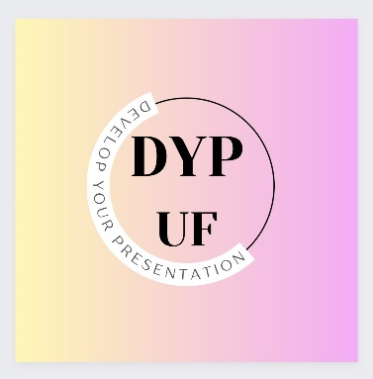
Tisdag 23 april kl. 12-14
Workshop: Tapetsera din låda
Elisabeth Boström
Inredning med Enkla Billiga Medel
Anmälan och max 5 st/timme. Anmäl dig till sjukhusbibliotek.lycksele@regionvasterbotten.se , kl. 12 eller kl. 13.

Måndag 29 april kl. 11-14
Workshop: Trädgårdskonst
Kristina Eriksson Balfors Gård

22-26 april
Sjukhusbibliotekens vecka
Tävling Medicinska Biblioteket
Besvara frågorna och vinn presentkort på Adlibris

